1.На рисунке изображён график функции и касательная к нему в точке с абсциссой . Найдите значение производной функции в точке .
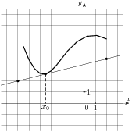
2.На рисунке изображён график функции и касательная к нему в точке с абсциссой . Найдите значение производной функции в точке .
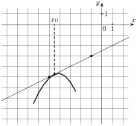
3.На рисунке изображён график функции и касательная к нему в точке с абсциссой . Найдите значение производной функции в точке .
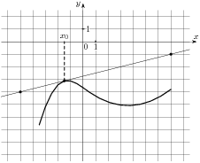
4.На рисунке изображён график функции и касательная к нему в точке с абсциссой . Найдите значение производной функции в точке .
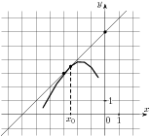
5.На рисунке изображён график функции и касательная к нему в точке с абсциссой . Найдите значение производной функции в точке .
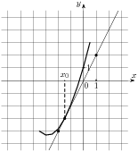
6.На рисунке изображён график функции и касательная к нему в точке с абсциссой . Найдите значение производной функции в точке .
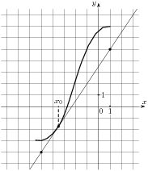
7.На рисунке изображён график функции и касательная к нему в точке с абсциссой . Найдите значение производной функции в точке .
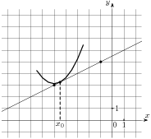
8.На рисунке изображён график функции и касательная к нему в точке с абсциссой . Найдите значение производной функции в точке .
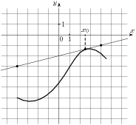
9.На рисунке изображён график функции и касательная к нему в точке с абсциссой . Найдите значение производной функции в точке .
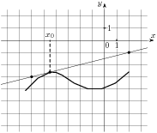
10.На рисунке изображён график функции и касательная к нему в точке с абсциссой . Найдите значение производной функции в точке .
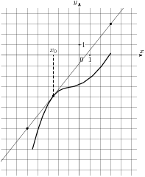
11.На рисунке изображён график функции и касательная к нему в точке с абсциссой . Найдите значение производной функции в точке .
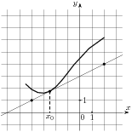
12.На рисунке изображён график функции и касательная к нему в точке с абсциссой . Найдите значение производной функции в точке .
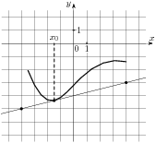
13.На рисунке изображён график функции и касательная к нему в точке с абсциссой . Найдите значение производной функции в точке .
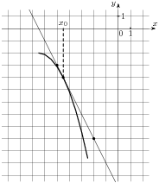
14.Найдите значение производной функции в точке .
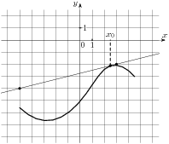
15.На рисунке изображён график функции и касательная к нему в точке с абсциссой . Найдите значение производной функции в точке .
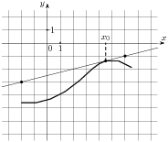
16.На рисунке изображён график функции и касательная к нему в точке с абсциссой . Найдите значение производной функции в точке .
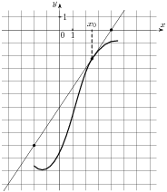
17.На рисунке изображён график функции и касательная к нему в точке с абсциссой . Найдите значение производной функции в точке .
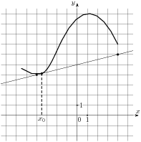
18.На рисунке изображён график функции и касательная к нему в точке с абсциссой . Найдите значение производной функции в точке .
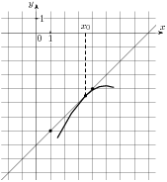
19.На рисунке изображён график функции и касательная к нему в точке с абсциссой . Найдите значение производной функции в точке .
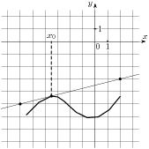
20.На рисунке изображён график функции и касательная к нему в точке с абсциссой . Найдите значение производной функции в точке .
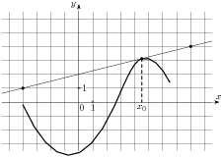
21.На рисунке изображён график функции и касательная к нему в точке с абсциссой . Найдите значение производной функции в точке .
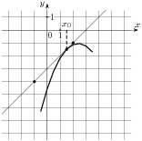
22.На рисунке изображён график функции и касательная к нему в точке с абсциссой . Найдите значение производной функции в точке .
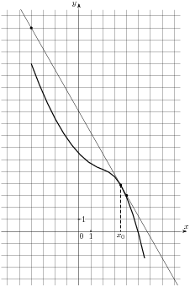

23.На рисунке изображён график функции и касательная к нему в точке с абсциссой . Найдите значение производной функции в точке .
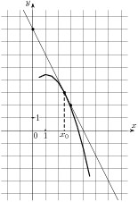

24.На рисунке изображён график функции и касательная к нему в точке с абсциссой . Найдите значение производной функции в точке .
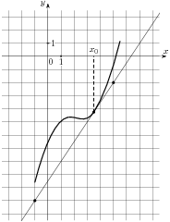

25.На рисунке изображён график функции и касательная к нему в точке с абсциссой . Найдите значение производной функции в точке .
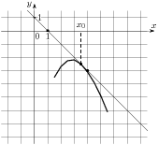

26.На рисунке изображён график функции и касательная к нему в точке с абсциссой . Найдите значение производной функции в точке .
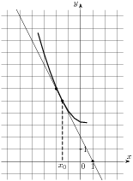

27.На рисунке изображён график функции и касательная к нему в точке с абсциссой . Найдите значение производной функции в точке .
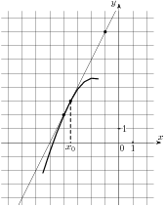

28.На рисунке изображён график функции и касательная к нему в точке с абсциссой . Найдите значение производной функции в точке .
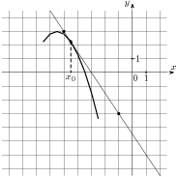

29.На рисунке изображён график функции и касательная к нему в точке с абсциссой . Найдите значение производной функции в точке .
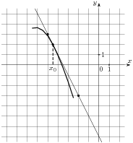

30.На рисунке изображён график функции и касательная к нему в точке с абсциссой . Найдите значение производной функции в точке .
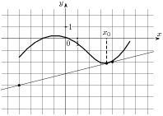

31.На рисунке изображён график функции и касательная к нему в точке с абсциссой . Найдите значение производной функции в точке .
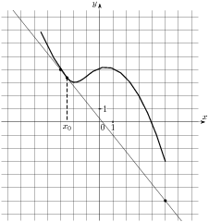

32.На рисунке изображён график функции и касательная к нему в точке с абсциссой . Найдите значение производной функции в точке .
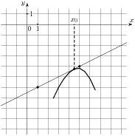
33.На рисунке изображён график функции и касательная к нему в точке с абсциссой . Найдите значение производной функции в точке .
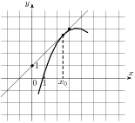
34.На рисунке изображён график функции и касательная к нему в точке с абсциссой . Найдите значение производной функции в точке .
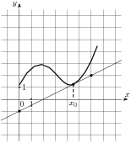
35.На рисунке изображён график функции и касательная к нему в точке с абсциссой . Найдите значение производной функции в точке .
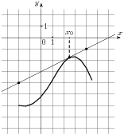
36.На рисунке изображён график функции и касательная к нему в точке с абсциссой . Найдите значение производной функции в точке .
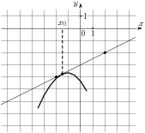
37.На рисунке изображён график функции и касательная к нему в точке с абсциссой . Найдите значение производной функции в точке .
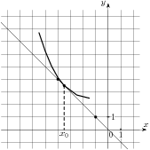
38.На рисунке изображён график функции и касательная к нему в точке с абсциссой . Найдите значение производной функции в точке .
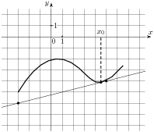
39.На рисунке изображён график функции и касательная к нему в точке с абсциссой . Найдите значение производной функции в точке .
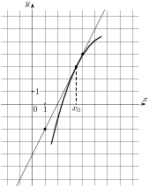
40.На рисунке изображён график функции и касательная к нему в точке с абсциссой . Найдите значение производной функции в точке .
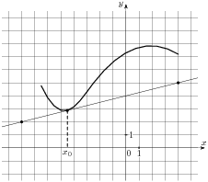
41.На рисунке изображён график функции и касательная к нему в точке с абсциссой . Найдите значение производной функции в точке .
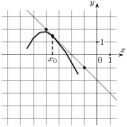
42.На рисунке изображён график функции и касательная к нему в точке с абсциссой . Найдите значение производной функции в точке .
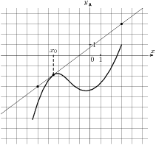
43.На рисунке изображён график функции и касательная к нему в точке с абсциссой . Найдите значение производной функции в точке .
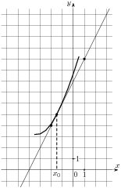
44.На рисунке изображён график функции и касательная к нему в точке с абсциссой . Найдите значение производной функции в точке .
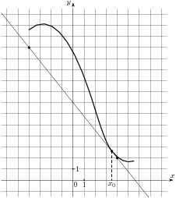
45.На рисунке изображён график функции и касательная к нему в точке с абсциссой . Найдите значение производной функции в точке .
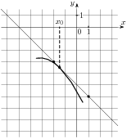
46.На рисунке изображён график функции и касательная к нему в точке с абсциссой . Найдите значение производной функции в точке .
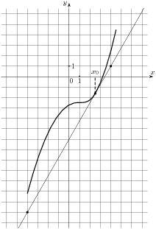

47.На рисунке изображён график функции и касательная к нему в точке с абсциссой . Найдите значение производной функции в точке .
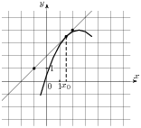

48.На рисунке изображён график функции и касательная к нему в точке с абсциссой . Найдите значение производной функции в точке .
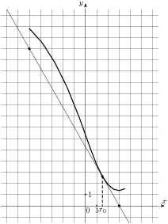

49.На рисунке изображён график функции и касательная к нему в точке с абсциссой . Найдите значение производной функции в точке .
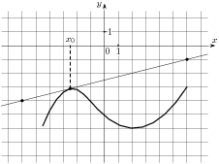

50.На рисунке изображён график функции и касательная к нему в точке с абсциссой . Найдите значение производной функции в точке .
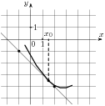

51.На рисунке изображён график функции и касательная к нему в точке с абсциссой . Найдите значение производной функции в точке .
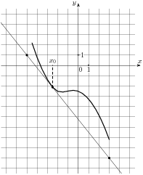
52.На рисунке изображён график функции и касательная к нему в точке с абсциссой . Найдите значение производной функции в точке .
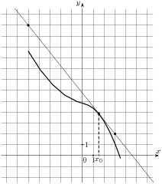

53.На рисунке изображён график функции и касательная к нему в точке с абсциссой . Найдите значение производной функции в точке .
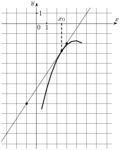
54.На рисунке изображён график функции и касательная к нему в точке с абсциссой . Найдите значение производной функции в точке .
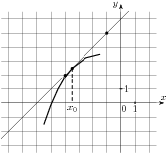

55.На рисунке изображён график функции и касательная к нему в точке с абсциссой . Найдите значение производной функции в точке .
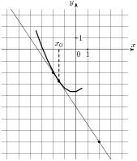

56.На рисунке изображён график функции и касательная к нему в точке с абсциссой . Найдите значение производной функции в точке .
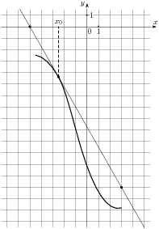
57.На рисунке изображён график функции и касательная к нему в точке с абсциссой . Найдите значение производной функции в точке .
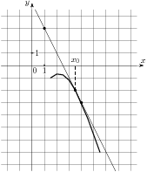
58.На рисунке изображён график функции и касательная к нему в точке с абсциссой . Найдите значение производной функции в точке .
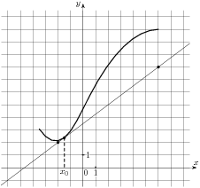
59.На рисунке изображён график функции и касательная к нему в точке с абсциссой . Найдите значение производной функции в точке .
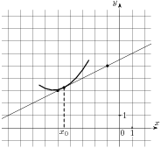
60.На рисунке изображён график функции и касательная к нему в точке с абсциссой . Найдите значение производной функции в точке .
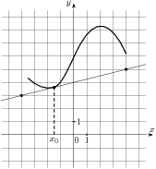
61.На рисунке изображён график функции и касательная к нему в точке с абсциссой . Найдите значение производной функции в точке .
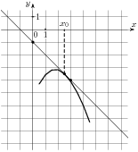
62.На рисунке изображён график функции и касательная к нему в точке с абсциссой . Найдите значение производной функции в точке .
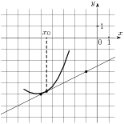
63.На рисунке изображён график функции и касательная к нему в точке с абсциссой . Найдите значение производной функции в точке .
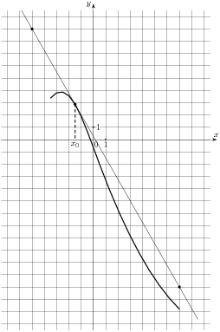
64.На рисунке изображён график функции и касательная к нему в точке с абсциссой . Найдите значение производной функции в точке .
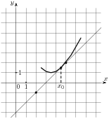

65.На рисунке изображён график функции и касательная к нему в точке с абсциссой . Найдите значение производной функции в точке .
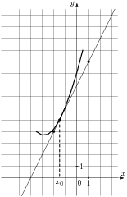

66.На рисунке изображён график функции и касательная к нему в точке с абсциссой . Найдите значение производной функции в точке .
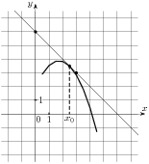

67.На рисунке изображён график функции и касательная к нему в точке с абсциссой . Найдите значение производной функции в точке .
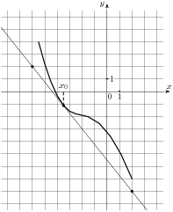

68.На рисунке изображён график функции и касательная к нему в точке с абсциссой . Найдите значение производной функции в точке .
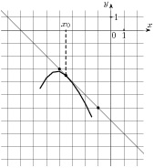

69.На рисунке изображён график функции и касательная к нему в точке с абсциссой . Найдите значение производной функции в точке .
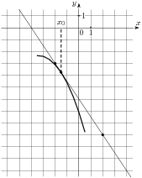
70.На рисунке изображён график функции и касательная к нему в точке с абсциссой . Найдите значение производной функции в точке .
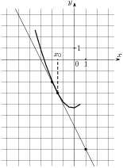

71.На рисунке изображён график функции и касательная к нему в точке с абсциссой . Найдите значение производной функции в точке .
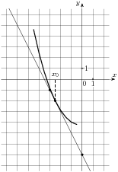
72.На рисунке изображён график функции и касательная к нему в точке с абсциссой . Найдите значение производной функции в точке .
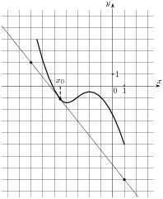

ОТВЕТЫ В8 касательная

- 0,25
- 0,5
- 0,25
- 1
- 2
- 1,5
- 0,5
- 0,25
- 0,25
- 1,25
- 0,5
- 0,25
- -2
- 0,25
- 0,25
- 1,5
- 0,25
- 1
- 0,25
- 0,25
- 1
- -1,75
- -2
- 1,5
- -1
- -2
- 2
- -1,5
- -2
- 0,25
- -1,25
- 0,5
- 1
- 0,5
- 0,5
- 0,5
- -1
- 0,25
- 2
- 0,25
- -1
- 0,75
- 2
- -1,25
- -1
- 1,75
- 1
- -1,75
- 0,25
- -1
- -1,25
- -1,25
- 1,5
- 1
- -1,5
- -1,75
- -2
- 0,75
- 0,5
- 0,25
- -1
- 0,5
- -1,75
- 1
- 2
- -1
- -1,25
- -1
- -1,5
- -2
- -2
- -1,25

